

UNIVERSIDAD INTERNACIONAL PARA EL DESARROLLO SOSTENIBLE

FACULTAD DE CIENCIAS MÉDICAS

ESCUELA DE MEDICINA

» EVALUACIÓN DE DIFERENTES NIVELES DE INCLUSIÓN DE ALIMENTACIÓN A BASE DE YUCA (MANIHOT SCULENTA) SUERO Y HARINA DE HOJA DE GUACIMO, (GUAZUMA ULMIFOLIA) EN CERDOS DE CEBA, EN LA UNIDAD DE PRODUCCIÓN EL PROGRESO COMARCA NUEVO SAUCE MUNICIPIO EL RAMA RACCS, JUNIO-JULIO 2021».

AUTOR (es): Br. Valentina Elizec Lanuza Pérez
Br. José Miguel Amador Salgado
TUTOR: Ing. José Antonio Vargas Pasos
Juigalpa, 12.10.2021
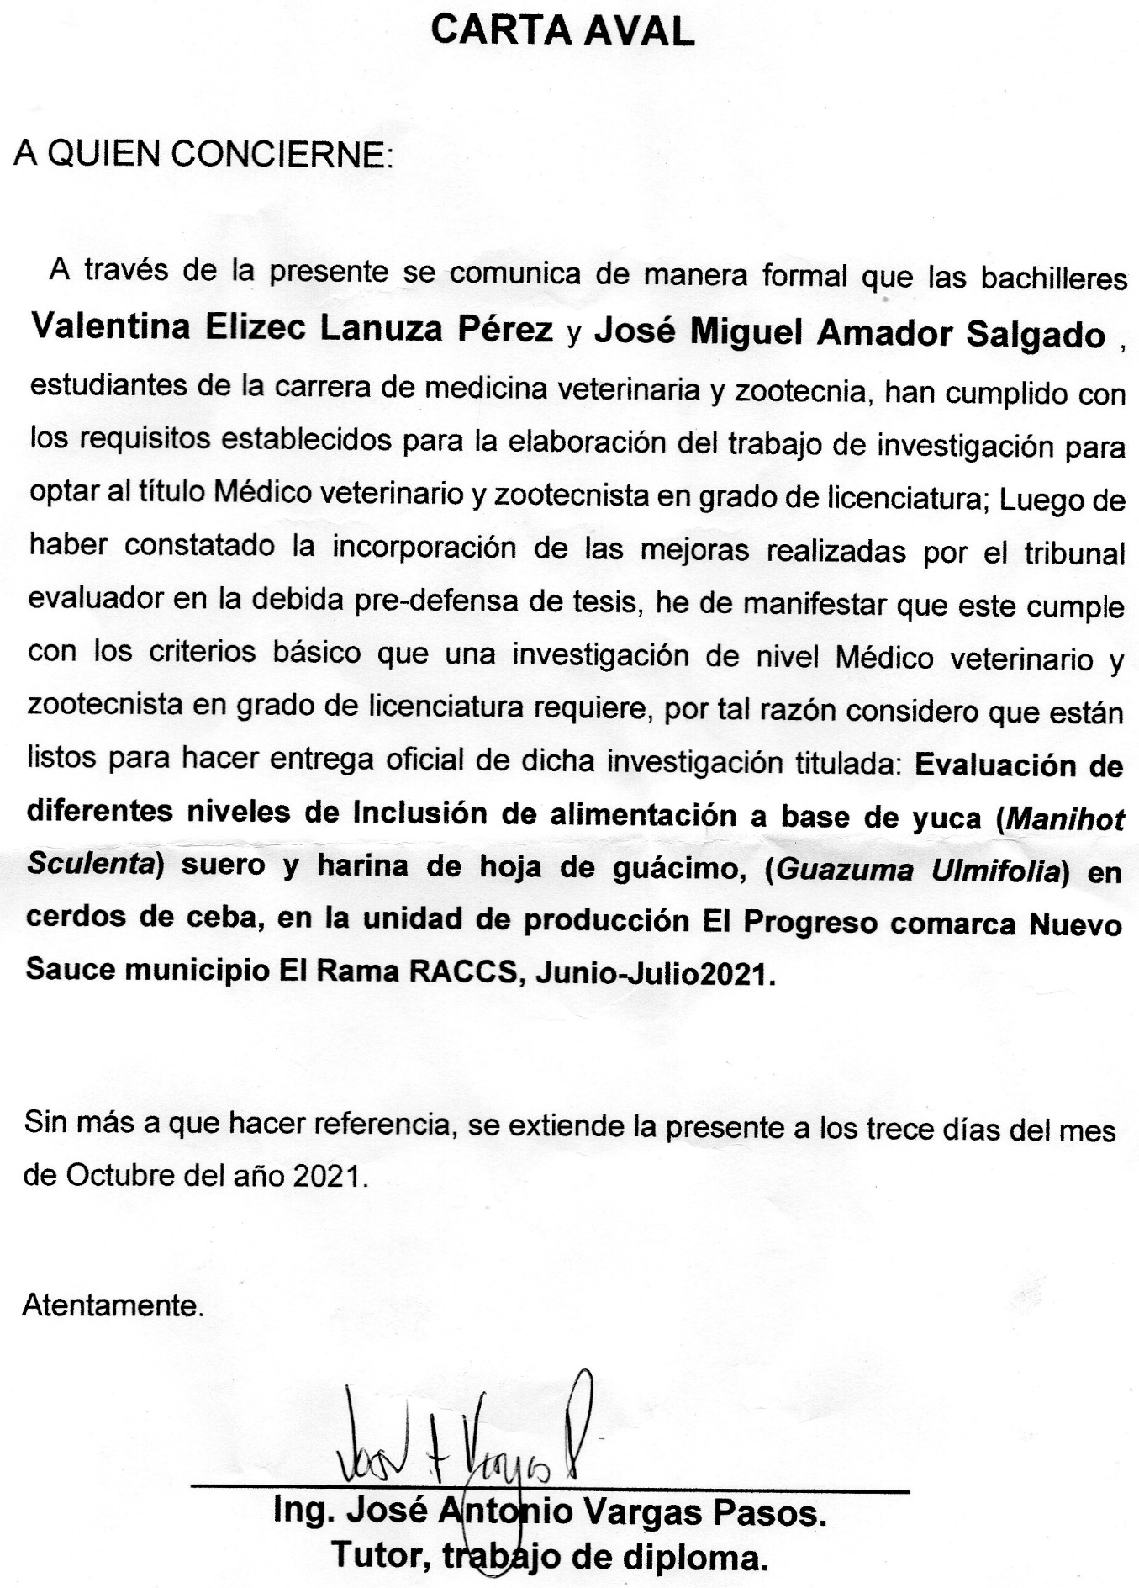

DEDICATORIA

Dedico este trabajo de todo corazón a mis padres, pues sin ellos no lo hubiera logrado, vuestra bendición a diario a lo largo de mi vida me protege y me lleva por el camino del bien, por eso les doy mi trabajo en ofrenda a su paciencia y amor padres míos. Los amo.

Br. Valetina Elizec Lanuza Pérez

DEDICATORIA

Dedico este esfuerzo a mi mita Doris María Salgado, a mi mamá Dra. Morian Salgado y a mi abuelo Isidro Espinoza, quienes estuvieron presentes a lo largo de mi vida, apoyándome en cada paso que día, por sus esfuerzos, amor y paciencia mil gracias.

Br. José Miguel Amador Salgado

AGRADECIMIENTOS

Primeramente a Dios quien nos permitió llegar a culminar nuestros estudios profesionales, a todos nuestros docentes que compartieron de manera cariñosa sus conocimientos.
Queremos expresar nuestro agradecimiento especial a nuestro querido profesor Dr. Octavio Ramón Tablada Zelaya (Q.E.P.D) hasta el cielo, guardamos gratos recuerdos compartidos y sé que él estaría orgulloso de vernos culminar nuestros estudios.
A nuestros padres, que nos apoyaron, que nos entendieron cuando tuvimos que dejarlos por tomar nuestro rumbo hacia el futuro, cuando dejamos nuestras casas para ir detrás de nuestras metas.
A nuestra profesora MSc. Claudia Taleno por su apoyo incondicional por animarnos en todo momento, por creer en nosotros, por motivarnos a realizar este trabajo, y por sus consejos en todo momento.
A mi papá que me apoyo cortando las hojas de guácimo de ternero y a los muchachos trabajadores de la finca que me apoyaron pesado los cerdos y acarreando el suero.
A nuestro tutor Ing. José Antonio Vargas Pasos, por dedicar parte de su valioso tiempo en revisar y corregir este documento, por orientarme los pasos a seguir.
A todos los que hicieron que este trabajo fuese posible.

RESUMEN
En el presente trabajo se realizó un experimento con 16 cerdos en etapa de engorde (de 49.11 kg), y de 120 días de edad, los cuales se agruparon en dos grupos (ocho cada uno), por un periodo de 56 días, esto con el objetivo de evaluar los diferentes niveles de inclusión de la alimentación a base de yuca, suero y harina de guacimo como alternativa rentable, para esto se midió la ganancia media diaria, conversión alimenticia y consumo de alimento, se aplicó dos tratamientos diferentes, T1 (testigo) a base de yuca y suero, y el T2 a base de yuca, suero y harina de guacimo de ternero. Como resultado estadísticamente no se encontró diferencia significativa entre los tratamientos (P>0.05) para las variables ganancia media diaria, conversión alimenticia, consumo de alimento podemos concluir que el consumo voluntario del T2 estuvo influenciado por la presencia de fibra, ya que el T1 demuestra un mayor consumo demostrándose así que el T2 es más rentable que el tratamiento 1.

Palabras claves: Inclusión, Alimentación, Engorde y Rentabilidad.

INDICE

I. INTRODUCCIÓN 9
II. PLANTEAMIENTO DEL PROBLEMA 10
III. ANTECEDENTES 11
IV. JUSTIFICACION 13
V. OBJETIVO GENERAL 14
VI. MARCO TEORICO 15
6.1 Producción de cerdos en Nicaragua 15
6.2 Alimentación de los cerdos en Nicaragua 15
6.3. Caracterización de la zona de estudio 17
6.4 Suero de leche bovina como alimentación en cerdos de ceba 18
6.5 Ración diaria de consumo de suero 22
6.6 Taxonomía e importancia de la Yuca 23
6.7 Valor nutricional de la yuca 24
6.8 Utilización de la Yuca en alimentación de cerdo 28
6.9 Categoría de Ceba en cerdos 30
6.10 Rentabilidad de la alimentación 31
6.11 Guácimo de ternero (Guazuma ulmifolia) 32
6.12 Características bromatológicas del fruto de la especie guácimo (Guazuma ulmifolia) 33
6.13 El guácimo en la alimentación animal 33
VII. HIPOTESIS 35
VIII. DISEÑO METODOLOGICO 36
8.1 TIPO DE ESTUDIO 36
8.2 AREA DE ESTUDIO 36
8.3 POBLACIÓN 37
8.4 TIPO DE MUESTREO 37
8.5 CRITERIOS DE INCLUSIÓN 37
8.6 DISEÑO DE EXPERIMENTO 38
8.7 TRATAMIENTOS EN ESTUDIO 41
8.8 PLANO DE CAMPO 42
8.9 RECOLECCIÓN DE DATOS 42
8.10 VARIABLES DE ESTUDIO 43
8.11 Analisis de Datos 44
X. CONCLUSIONES 50
XI. RECOMENDACIONES 51
XII. BIBLIOGRAFIA 52

INTRODUCCIÓN

En Nicaragua la producción de cerdos ha pasado de una producción tradicional de traspatio a la producción en granjas semitecnificadas, permitiendo pasar de un autoabastecimiento del 40% al 70%. Según INIDE (1), la población nacional de cerdos corresponde a 418,485, de esto solo el 6% de las granjas son semitecnificadas y el 94% Crianza familiar. Esta cifra va a variar en dependencia de la producción, comercialización y de la sanidad.
La tecnificación de las granjas porcinas se enfrentan al reto de proveer proteína de buena calidad en conjunto con medidas más amigables al medio ambiente, en este sentido se está tratando de hacer uso de los recursos que se disponen en dichas fincas. La alimentación porcina constituye el 70% de la inversión en la producción.
La importancia de usar productos y subproductos que se encuentren en la granja radica en que esto permitirá reducir los costos de inversión, ya que de ella depende no solo los rendimientos productivos de los cerdos, sino también la rentabilidad de la granja.
La finalidad de realizar esta investigación es evaluar los diferentes niveles de inclusión de alimentación a base de yuca (Manihot sculenta) suero y harina de hoja de guacimo, en cerdos de ceba, como una alternativa rentable, por tal razón nos hemos propuesto realizar experimentos con dos tratamientos, T1 (tratamiento testigo) constituido a base de 50% yuca, 50% suero y T2 10% harina de hoja guacimo, 50% suero. 40% yuca. Dicho experimento se llevó a cabo en un periodo de 56 días equivalente a 8 semanas en la finca El Progreso comarca Nuevo Sauce del municipio el Rama en la RACCS.

PLANTEAMIENTO DEL PROBLEMA

Uno de los principales problemas que limita la producción porcina, es el elevado costo de los insumos alimenticios tradicionales. El costo de alimentación, en esta especie representa aproximadamente el 70% de los costos directos de producción (2), Haciendo que la ganancia de los productores sea afectada.
La yuca por su parte, es rica en almidón siendo principal fuente de energía 70% y estudios de orientación zootécnica realizados, indican que se puede reemplazar en 4 raciones para cerdos, en cuanto al suero el más utilizado en nuestro país para la alimentación de cerdos es el suero de queso, de manera que es una alternativa económica rentable para la implementación de una dieta a base de yuca y suero.
En la finca El Progreso donde la producción porcina es a baja escala, esta actividad posee baja rentabilidad, las condiciones de producción no son las más optimas, esto hace que el tiempo de engorde de los cerdos se alargue de 12 a 18 meses para poder alcanzar 100 kilogramos, por lo tanto afecta económicamente al productor porque necesita proporcionarles aliemento por mas tiempo para alcanzar la finalización de ceba.
Por lo expuesto anteriormente se hace necesario evaluar la implementación de la alimentación a base de yuca, suero y harina de guacimo en cerdos en categoría de ceba en los cerdos, en la finca el progreso de la comunidad Nuevo Sauce. Para ello detallamos la problemática con la siguiente cuestión:
¿Es la suplementación con yuca (Manihot sculenta), suero y harina de guácimo de ternero una alternativa rentable en la producción de cerdos de engorde en la Finca El Progreso, de la comunidad Nuevo Sauce?

ANTECEDENTES

Chávez A (3) . Evaluó el uso de yuca (Manihot sculenta, Crantz) en el periodo de agosto 2016 a enero 2017, para producir carne de cerdo desde la categoría crías hasta la ceba final de los animales, se empleó un diseño totalmente aleatorizado con una muestra superior a los 100 cerdos procedente de las camadas integras de 10 cerdas reproductoras Yorkshire x Landrace, se incluyó la yuca fresca mezclada a los alimentos iniciadores en la categoría crías en un 13.3 % de la ración con una previa preparación de los alimentos, en tanto que en la preceba y la ceba fue incluida en forma de harina de yuca al 30 y 40 % de inclusión y suministrada en la mezcla del resto de los alimentos de la ración, en todas las etapas de crianza se alcanzaron buenos indicadores de ganancia de peso vivo, ganancia media diaria y conversión alimenticia, manteniendo una gran uniformidad en los animales, finalizando la etapa de ceba con un aumento promedio de 89,12 kg en los últimos 130 días del período, 680,54 g y una eficiencia global de la producción de 3,32 resultados que hicieron posible la obtención de beneficios económico al disminuir la utilización de otras fuentes de alimentos convencionales representando un 53,54 % los gastos en alimentos en relación al total de gastos incurridos en la producción. (3).

Por otra parte, estudios realizados en el por Aguilar (4), se realizó un estudio para valorar el efecto de la inclusión de harina de follaje y raíz de yuca (Manihot esculenta Crantz), en cerdos de desarrollo sobre el comportamiento productivo y la morfometría del tracto gastrointestinal. Con el objetivo de evaluar la inclusión de harina de forraje (HFY) y harina de yuca (HRY) en dietas para cerdos de desarrollo y su efecto sobre el comportamiento productivo, llegó a la conclusión de que el uso de la harina de follaje y de raíz de yuca se puede utilizar para alimentar cerdos en desarrollo siendo un
recurso local y de bajo costo para los productores. (4).
Otro estudio realizado por Martínez y Silva sobre Inclusión de harinas de yuca (Manihot esculenta Crantz) y banano (musal) en la dieta de cerdos en desarrolló y su efecto en los parámetros productivos en la Finca san Francisco, comunidad las lapas, municipio de el rama en el año 2016, se planteó como objetivo Medir el efecto que tienen la inclusión de harina de yuca y harina de banano, sobre el consumo voluntario, conversión alimenticia y ganancia de peso en cerdos en desarrollo. Los resultados obtenidos al realizar el análisis estadístico sobre los tratamientos evaluados para la variable ganancia de peso media diaria se encontraron diferencias significativas (P< 0.05%) para el tratamiento concentrado comercial presentando mayor incremento de peso con 0.90 kg Diario. Para los tratamientos harina de banano y harina de yuca no se encontraron diferencias significativas (p > 0.05) Para la variable consumo voluntario no se encontraron diferencias significativas (p > 0.05) para ninguno de los tratamientos en estudio. (5).
Así mismo se presenta un último estudio realizado sobre alimentación a base de yuca como alternativa de alimentación en cerdos, en el año 2014 en el municipio de Yopal Calsanare en Colombia, Ricaurte realizó un análisis en la nutrición y alimentación de los cerdos, encontrando que estos estaban por debajo de los parámetros técnicos, proponiendo la implementación de la harina de yuca en la alimentación en 30 cerdos. (6).

JUSTIFICACION

En la actualidad los grandes costos de los productos alimentarios de engorde de cerdos consideran una gran problemática, ya que el productor debe invertir alrededor del 70% de los costos de producción en la alimentación. Por lo que es importante encontrar alternativas que le permitan reducir los costos de producción y que a la vez disminuya el tiempo en que el cerdo pueda estar listo para la venta.
Se considera que la yuca puede reemplazar el maíz como fuente de energía, aunque su contenido de proteína es menor. Además la energía metabolizable de las raíces de yuca en base humedad es de 1.35-1.50 Mcal/kg de alimento (7). En cuanto al suero es un alimento considerablemente económico y rentable es el más utilizado en nuestro país, este conserva el 90% de la lactosa de la leche, el 20 % de la proteína, el 40 % del calcio y el 43 % del fósforo (7).
En las últimas décadas, la tendencia mundial es dirigida al incremento del consumo de carne de cerdo como fuente de proteína de alta calidad, principalmente en los países en vías de desarrollo, por lo que se hace necesario realizar estudios de este tipo, que nos puedan brindar una alternativa alimenticia para reducir costos de inversión, y ganancia de peso en tiempo relativamente más cortos.
Por lo anteriormente expuesto consideramos que el tema de investigación, toma relevancia sobre todo en localidades alejadas de las ciudades donde el acceso a los productos alimenticios es escaso y el poco conocimiento de alternativas para suplementar las dietas alimenticias y la poca capacitación técnica de los productores que limitan implementar nuevas alternativas.

OBJETIVO GENERAL

Evaluar los diferentes niveles de inclusión de la alimentación a base de yuca, suero y harina de guacimo como alternativa rentable en cerdos en etapa de engorde.

OBJETIVOS ESPECÍFICOS

- Calcular indicadores productivos como ganancia media diaria, conversión alimenticia y consumo de alimento en cerdos en etapa de engorde.

- Evaluar los costos de producción de los tratamiento en base a la materia prima utilizada para la alimentación de los cerdos en la etapa de engorde.

MARCO TEORICO

6.1 Producción de cerdos en Nicaragua

La producción de cerdos en Nicaragua descansa fundamentalmente en el subsistema de producción de traspatio (8). La producción en granjas porcinas es muy limitada. El 98 % de la actividad es de traspatio (667.000 cabezas) y los pocos productores tecnificados (13 a 16 granjas comerciales), con 1.300 vientres y un total de 14.500 unidades, producen con altos costos de operación y con pocas posibilidades de exportar sus productos (9).

6.2 Alimentación de los cerdos en Nicaragua

La alimentación de cerdo de patio está basada en los residuos de las cosechas agrícolas, desperdicios de comidas, suero, maíz, sorgo, yuca, ñame (10).
Los últimos años se han caracterizado por una menor producción de alimento y el aumento vertiginoso y de población humana (11) con el aumento poblacional surge una competencia por los alimentos principalmente de granos de cereales, entre el hombre y la especie animal, por estas razones se crean cambios en la tecnología de producción de cerdos con el fin de buscar alternativas alimenticias locales que resulten menos costosas que las materias primas convencionales, esto es importante si se toma en cuenta que los costos de la alimentación porcina representan del 75 al 80% de los costos totales. (12).

Según Mena (13), los granos de cereales que son la base de la alimentación animal se puede reemplazar con los productos de caña de azúcar obtenido diferentes resultados en el engorde de cerdos. Los pequeños productores de países tropicales utilizan en la alimentación de cerdos niveles muy altos de frutas y desperdicios de raíces, así como hojas de batatas y arboles leguminosas. A esta escala se puede producir cerdos realmente económicos, aunque se requiera mayor tiempo para alcanzar el mercado.
1- Maíz: Los cerdos jóvenes de 2-5 meses utilizan eficientemente el grano entero, proporcionándoles de 2-4 libras diarias. Puede ser acompañado con suero líquido en la ración. Es el alimento más accesible para los porcinocultores, por lo cual es muy utilizado en las dieta de los cerdos. (14).
2- Yuca: Puede ser suministrada fresca, seca y molida como harina o bien en ensilaje, debe ser acompañada siempre de un suplemento alimenticio siendo una excelente fuente energética para cerdos. Contiene 60-55%de agua, 30-35%de carbohidratos, 1-2%de proteína cruda y 0.2-0.6%de grasa. Es una buena alternativa de alimentación para los cerdos, ya que es fácil de cosechar y de gran rendimiento. ( (14).
3- Bananos: Es muy común en porquerizas, pero tiene un pobre contenido protéico y una alta cantidad de agua, por lo que debe ser complementado con una fuente proteica. En hembras lactantes no es aconsejable el empleo de bananos, ya que el alto consumo de este producto provoca diarreas en la cerda, así como en los lechones, lo que por una parte aumenta la mortalidad y por otra disminuye el peso delos lechones. Es el segundo alimento más utilizado por los porcinocultores, después del maíz, se puede suministrar a los cerdos ya sea cocido, crudo o maduro( (14).
4- Gallinaza y pollinaza: se puede usar en un 5-10%del peso total de la ración se recomienda en animales mayores de tres meses de edad y se puede acompañar con maíz, sorgo y otros. En los sistemas de producción porcina familiar no es común utilizar este tipo de alimento, debido a los altos costos y la poca accesibilidad (14).
5- Camote o batata: para un mejor aprovechamiento por parte del animal es mejor usarlo cocido, se puede usar hasta un 40%en la ración diaria. Este tipo de alimento casi no se utiliza en la alimentación de los porcinos, ya que no se cultiva en el municipio de Matagalpa (14).
6-Salvado de trigo: se puede usar como fuente parcial de trigo, proporcionándoles una fuente proteica al 40%de proteínas a partir de los 50 kilos de peso vivo. Este es otro alimento poco utilizado en la alimentación de los porcinos debido a los altos costos en los que incurrirían los porcinocultores (14).

6.3. Caracterización de la zona de estudio

La porcinocultura en el Municipio de El Rama es un rubro rentable a la cual se dedican muchas familias de bajos recursos económicos para ayudarse y lograr una mejor sobrevivencia. La mayoría de los cerdos que se crían y engordan es a través de sistemas extensivos o artesanales, para posteriormente ser comercializados a vendedores locales y de otros Municipios que se dedican al destace como también a la compra y venta para seguidamente ser vendidos hacia otros departamentos del país tales como Managua, Masaya, Granada entre otros lugares (15).
El Rama tiene muchas comunidades que semanalmente sacan cerdos a la venta en los diferentes puntos o acopios; entre ellos están Walpapina, El Marrón, Wappy, Monte Rosa, Nuevo Sauce, La Unión, Calderón, El Areno , El Rama, La Esperanza, Las Lapas, El pavón entre otras(entrevista a comerciantes de cerdo de los camiones (15).
Todo lo antes dicho nos indica que el ganado porcino es muy importante ya que se adapta a las condiciones más viables del medio ambiente y explotación. Transforma gran cantidad de productos agrícolas en alimentos de extraordinario valor para el abastecimiento humano, en muchas naciones constituye el eje de la industria productora de carne (15).

6.4 Suero de leche bovina como alimentación en cerdos de ceba

Según Reis de Sousa et al, (16) describe en sus investigaciones que se ha demostrado que el suero de leche (SL) como complemento de la dieta, tiene un efecto positivo en el desarrollo de los órganos digestivos y la integridad intestinal de los cerdos. Puesto que se ha observado un crecimiento de las vellosidades del duodeno y del yeyuno en cerdos que recibieron SL. Este crecimiento de LVI genera una mayor capacidad de absorción de los nutrientes, aspectos que minimizarían los efectos del cambio de dieta de liquida a sólida en lechones destetados.
El lacto suero es un subproducto líquido obtenido después de la precipitación de la caseína durante la elaboración del queso” (17). Este representa un 80 a 90% del volumen total de la leche y contiene el 50% de los nutrientes como proteínas (lacto globulina, inmunoglobulina y lacto albúmina), lactosa y sales minerales (18).
Los animales en engorde pueden consumir de 20 a 30 o más litros de suero produciendo carne de magnifica calidad. No está por demás recordar que todos los productos derivados de la leche deben darse fresco para evitar la transmisión de enfermedades a los porcinos. (19).

El suero de leche es un subproducto de la fabricación de queso que puede ser utilizado en la alimentación de cerdos, sin embargo, la mucha humedad (94% Aproximadamente) y la cantidad de lactosa impone el uso fresco para las raciones de los cerdos. Además, la escasa concentración de solidos totales del suero limita su empleo como fuente de energía. La riqueza en lactosa reduce la utilidad para cerdos adultos (20).
Composición química del suero: El suero fresco contiene de 5,5 a 8,5% de solidos totales aproximadamente 1,0% de proteína, 0,49% de ceniza y 3,96% de lactosa, el principal hidrato de carbono, (20).

Los tipos de suero se pueden diferenciar en base a su pH, clasificándolos como suero ácido cuando su pH varía entre 4.4 y 4.6, y suero dulce si el pH está entre 5.9 y 6.3. (21).
Los sueros se pueden clasificar en 2 grandes grupos: el suero dulce y el suero acido.

“El suero es la fase acuosa que se separa de la cuajada en el proceso de la elaboración del queso o la caseína, de color amarillo verdoso con un pH entre 5.8-6.6” (22). Por medio del lactosuero dulce se obtienen los siguientes sueros: suero líquido clarificado, suero líquido pasteurizado, concentrado de ultrafiltración, y suero líquido desmineralizado (22).

El suero acido es el que se produce en las industrias lácteas cuando la coagulación se lleva a cabo con un ácido, disminuyendo el valor del pH hasta 5.1. (23). Este suero contiene más del 80% de los minerales de la leche de partida por lo que para la mayoría de sus aplicaciones debe neutralizarse.
El suero acido tiene un gran contenido de ácido láctico secuestra el calcio del complejo de paracaseinato cálcico, produciendo lactato cálcico. El suero acido tiene gran cantidad de minerales. También es rico en fósforo (unas 10-12 veces más que el que puede estar presente como promedio en un residuo acuoso) igualmente es rico en calcio (23).

Los sueros lácteos son productos que, gracias al contenido en lactoalbúminas, lactoglobulinas y lactosa, además de aportar una parte importante de las necesidades proteicas de la dieta, suponen una importante fuente energética. La lactosa, además, favorece la acidificación gástrica y el mantenimiento de la flora láctica intestinal, mejorando además la solubilidad y digestibilidad de la proteína, así como del calcio (24).

En general el suero de queso es considerado un alimento de alto aporte nutritivo por unidad de MS, teniendo un efecto mejorador de la calidad de las dietas, especialmente cuando se utiliza como suero en polvo. Estos mejores resultados de crecimiento y consumo con dietas incluyendo suero en polvo son atribuidos por Lepine et al (24) a su mayor digestibilidad y a la presencia de nutrientes que lo diferencian de los cereales, como lactosa y proteína de alta calidad. Almaguel et al (25) caracterizaron a los sueros lácteos en general, como alimentos que, debido a su contenido en lacto albúminas, lacto globulinas y lactosa, cubren una alta proporción de las necesidades proteicas de la dieta y constituyen además una importante fuente energética.
Février et al (26) han destacado que tanto la proteína bruta como la lisina del suero son altamente biodisponibles para el cerdo. Al tiempo que Sewell y West (27) y Février y Lachance (28) demostraron que el efecto beneficioso sobre la retención proteica de la inclusión de suero en las dietas de lechones destetados, no solo se debe a su mayor digestibilidad, sino que hay aspectos de calidad de esta proteína que también están actuando, ya que con dietas conteniendo lactosa y concentrado de proteína de soya, la respuesta de los cerdos fue menor que cuando se incluyó suero.
Tabla No. 1 Comparación de la composición proteica de los tipos de suero por cada 100 g de proteína.
Aminoácido | Suero dulce | Suero ácido
Lisina | 8,8 | 10, 3
Histidina | 2 | 2,3
Arginina | 2,6 | 2,8
Triptofano | 2,4 | 2,4
Treonina | 6,8 | 4,9
Cistina | 2,3 | 2,2
Valina | 5,9 | 5,2
Metionina | 1,8 | 1,8
Isoleucina | 5,9 | 5,4
Leucina | 10,9 | 10,5
Tirisina | 2,7 | 3,1
Fenilalanina | 3,5 | 3,7
Fuente: NRC (1998) y Glass y Hendrik (1977 a).
El suero es una importante fuente energética, con un valor promedio de 3.5 Mcal de ED/kg MS, variando entre 3.4 y 3.6 Mcal/kg según la categoría de cerdos considerada (29). El coeficiente de digestibilidad de la energía es alto; 90% según los trabajos de (30). Estos autores determinaron un aporte en EM de 3.34 Mcal/kg MS, y la concentración en EN para ganancia en 2.20 Mcal/kg MS, lo que significa una eficiencia de 66% en la utilización de la energía metabolizable. Con respecto al maíz, la eficiencia de utilización de la EM del suero es 4% menor (30), atribuible a las pérdidas en el proceso de fermentación de la lactosa Pag. 259.
El aporte energético del suero proviene de dos fuentes principales, la lactosa y los lípidos. La lactosa realiza el principal aporte energético siendo su digestión intestinal limitada en cerdos adultos por la decreciente presencia de lactasa intestinal (Février 1969). Jost et al (29) demostraron que el contenido en ED del suero es menor en la etapa de terminación que en la recría, lo cual está asociado a la menor utilización digestiva de la lactosa en animales adultos.
Gradualmente la utilización se realiza prioritariamente a nivel del intestino grueso (ciego y colon) a través de la fermentación de la microflora. La fermentación en el intestino grueso de cerdos recibiendo una dieta con 40% de suero de queso aportó el 15% de los requerimientos energéticos con respecto al 9% aportado por una dieta testigo de maíz/soya (31).

6.5 Ración diaria de consumo de suero

Existen dos grandes esquemas de utilización:
a) suero ad libitum y ración ad libitum.
b) suero ad libitum y ración restringida. Si se da suero ad libitum (sin agua) y ración sólida ad libitum, el cerdo en crecimiento-terminación come un 25-30% del total MS en forma de suero, es decir unos 7-12litros. Este esquema es propio de países europeos, donde el suero de queso tiene un valor relativamente alto (opción “a").
En nuestro país, donde su valor bajo, el criterio es maximizar la utilización de un recurso barato, restringiendo la ración diaria para estimular al cerdo a consumir suero (opción"). (32)
Si el cerdo es obligado a un máximo consumo (sin agua y con un mínimo de ración), tomará:
25 kg de peso 2-4litros de suero
30 kg de peso 6 litros de suero
40 kg de peso 10 litros de suero

6.6 Taxonomía e importancia de la Yuca

La yuca pertenece a la familia Euforbiaceae, subfamilia Crotonoideae y tribu Manihotae. El género Manihot tiene más de 100 especies y muchas de ellas producen látex y ácido cianhídrico. Solamente Manihot esculenta tiene importancia económica (33). La división entre las yucas amargas y dulces está dada por el contenido de ácido cianhídrico (HCN). Las yucas amargas son las que tienen el mayor contenido de HCN (>50 mg/L), poseen un mayor rendimiento y una mejor calidad de almidón. Las dulces poseen bajas concentraciones de HCN y son las preferidas para el consumo humano (34).
La yuca (Manihot esculenta Crantz) es ampliamente utilizada para la alimentación de cerdos en la mayoría de los países en vía de desarrollo, donde el sector agropecuario ocupa un lugar muy importante en término de contribución socioeconómica y principalmente para la seguridad alimentaria de la población rural (35).
En la mayoría de los países tropicales las fuentes principales de energía en los alimentos balanceados para cerdos son el maíz y el sorgo. Estas dos materias primas presentan el problema de tener un alto costo, debido parcialmente a que son utilizados por el hombre como alimento y por no producirse eficientemente. La yuca puede ser una magnifica alternativa ya que sus altos rendimientos en climas tropicales permite utilizarla tanto para a humana como para animal (36).
La yuca puede utilizarse en la alimentación en forma de raíces frescas, ensilaje, en hanna e inclusive sus hojas. El contenido de nitrógeno es alto. Mientras que el de celulosa es bajo, lo cual contribuye a que sea un Alimento de fácil digestión y lo tanto bien utilizado los cerdos (36).
La época de cosecha de la yuca depende de la utilización de las raíces. Si van a ser utilizadas para consumo fresco en el mercado local, la recolección se hace entre los 9 y 12 meses después de la siembra. Para esta fecha el engrosamiento de las raíces ya ha formado grietas en el suelo alrededor de la planta. (37).

6.7 Valor nutricional de la yuca

Las raíces de la yuca tienen 30 a 40% de materia seca, o sea una proporción más alta que la de otras raíces y tubérculos. El contenido de materia seca depende de factores tales como la variedad, la edad de las raíces al momento de la cosecha, el suelo, las condiciones climáticas y la sanidad de la planta. El almidón y los azúcares son los componentes predominantes (aproximadamente un 90%) de la materia seca, siendo el almidón mucho más importante. La energía metabolizable de la yuca seca, de 3500 a 4000 kcal/g, es similar a la de la harina de maíz. (38).
El contenido de proteína cruda de las raíces de yuca, que generalmente se estima multiplicando el contenido de N por el factor 6.25, es de 2 a 3% con base en la materia seca; sin embargo, el contenido de proteína verdadera es menor, ya que hasta la mitad del N de las raíces no es nitrógeno proteínico. La calidad de la proteína es razonablemente buena, a pesar de que hay deficiencias de aminoácidos sulfurosos. (38).
Según Flores y Agraz (39). la composición química del tubérculo es la siguiente:
Humedad 65 a 68 %; proteína cruda 2,0 a 3,5%; grasa cruda 0.7 a 0,9 %; fibra cruda 3,9 a 5,7%, extracto libre de nitrógeno (E.L.N.) 88,4 g 89,9% y cenias 2.7 a 3.2%.
El contenido de aminoácidos esenciales es inferior al maíz, no obstante, de lisina son casi iguales, treonina es el doble y arginina el triple. El contenido de grasa es bajo, también el de fibra cruda, en la cáscara existe 1/3 del total. El contenido de cenizas es aceptable y está de acuerdo al suelo donde crecen. El contenido de E.L. N, es alto y formado casi exclusivamente por almidón; debido a ello, es muy usada la yuca en la industria de pegamentos (39)
La yuca puede reemplazar el maíz como fuente de energía, aunque su contenido de proteína es menor; ( (40). Además la energía metabolizable de las raíces de yuca en base húmeda es de 1,35-1,50 Mkal/Kg y en base seca es de 3,35-3,80 Mkal/Kg de alimento (7).
La yuca es muy deficiente en aminoácidos azufrados (Metionina y cistina), cuyos bajos niveles en las raíces y follajes de yucas resultan limitativos para nutrición de Monogástrico. Pond et al, (41). Presentan valores de metionina de 0,33 a 1,0 % de proteínas y de lisina fluctúa de 1,54 a 6,2 %. El contenido de Triptófano es de 0,5% de proteína. Estos valores por el contenido tan bajo de proteína de la yuca, contribuyen con valores insignificantes al requerimiento de aminoácidos de los cerdos.
Se ha recomendado la suplementación de productos con alto contenido de metionina, o bien metionina sintética en dietas para cerdos a base de yuca, no solamente para mejorar la calidad proteica de las dietas (especialmente cuando se utilizan fuentes proteicas vegetales), sino también para proporcionar una fuente disponible de azufre para la desintoxicación de cianuro de la yuca (42). Los grupos Sulfidrilos del aminoácido reaccionan con el ion cianuro para formar la molécula Tiocianato que es inocuo para el organismo y es excretado por la orina (7).
La yuca constituye una de las principales fuentes de carbohidrato del trópico, su producción mundial es de 87 millones de toneladas aproximadamente (43).
Campabadal y Musmman (44), dice que le elevada cantidad de carbohidrato en la yuca hacen de esta un importante alimento energético para la alimentación de animales doméstico. Una de las formas de implementar el uso de yuca en la finca puede ser su conversión en carne de cerdo, especie animal que tiene la característica de requerir cantidades apreciable de energía con relación a las cantidades de proteína en su periodo de ceba.
La yuca constituye básicamente una fuente de carbohidrato. Vogt (45), establece que un 30,84% de la raíz fresca es extracto libre de nitrógeno, compuesto por un 80% de almidón y un 20% de azucares
Los contenidos de vitamina en la yuca además de ser muy variable son pobres Conrad et all (46), sin embargo, Gómez (47) establece que la yuca es rica en ácido ascórbico (30 mg) y contiene cantidades apreciable de tiamina (0.05% mg), riboflabina (0,03 mg) y miosina (0,06 mg).
La optimización de la yuca en la alimentación de cerdos se ve afectada por la presencia de un factor toxico, del tipo glucósido cianógeno, que bajo degradación enzimática genera ácido cianhídrico (HCN) (Conrad et al, 1976). Este toxico (HCN) no existe libre como tal en las plantas, pero se forma cuando se cortan o trituran las partes que contienen los glucósidos (36). En la yuca se han identificado los B-glucósidos Linamarina 96% y Lotaustralina. Generalmente la concentración de la Linamarina es mayor en la cascara de la raíz que en la pulpa (48).
Según la concentración de glucósido cianógeno (Linamarina) sea más o menos alta, una variedad de yuca puede ser amarga y altamente toxica o puede ser dulce. Sin embargo, la diferenciación entre variedad amarga y dulce no siempre es exacta ya que el contenido de glucósido cianogénico, no es constante y depende no solamente de la variedad sino también de las condiciones ecológicas del cultivo. Existe todo rango de variedades, desde las muy amargas hasta la muy dulce. Sin embargo, la diferenciación entre variedades amarga y dulce no siempre es exacta, ya que el contenido de glucósido cianógeno no es constante y depende no solamente de la variedad sino también de las condiciones ecológicas del cultivo.
La toxicidad de la yuca, relacionada al alto contenido de ácido cianhídrico (HCN) se debe a que este toxico es un potente inhibidor de la respiración n celular. Gran parte de la toxicidad se debe a la afinidad de HCN por los iones metálicos, tales como el cobre y el hierro, por lo que al combinarse con el hierro de la hemoglobina y el cobre de la oxidasa citocrómica, impide que estos compuestos cumplan sus funciones en el organismo animales (7).
Se han aplicado diversos procesos para eliminar el toxico como la deshidratación, ebullición y remojado en agua; secado al aire a 6,5°C elimina hasta el 29% del cianuro unido; la ebullición en agua por 25 minutos elimina el 55% del cianuro unido; el remojo en agua elimina menos del 5% después de 4 horas aunque periodos largos de hasta 18 horas elimina probablemente el 50% por que se inician procesos de fermentación (49).

6.8 Utilización de la Yuca en alimentación de cerdo

La mayor cantidad de trabajo experimental sobre la utilización de Yuca fue realizada en Colombia por investigadores del ICA y del CIAT. Los trabajos de Maner y Buitrago ; Manir y Jiménez ; Maner et al y Maner , citados por ICA (50), en los cuales se estudió la utilización de yuca fresca y ceca convertida en harina en raciones para cerdos, evidencia que estos productos pueden reemplazar al maíz en raciones prácticas para cerdos y solo se observa un efecto depresor del crecimiento, cuando la yuca se incorpora en niveles superiores al 60% de la ración.
La utilización de la yuca fresca en la alimentación de cerdo en Centroamérica ha sido investigada por Campabadal y Musmmani (44), trabajando con yuca fresca, cocinada a hervor y secada al sol, encontraron los mejores rendimientos productivos tanto biológicos como económicos; con yuca secada al sol. Cuadro No. 2.
Cuadro No. 2 Utilización de la yuca en la alimentación de cerdos en desarrollo y engorde.
Parámetros | Formas de utilización
Parámetros | Cruda | Cocida | Seca
Ganancia de peso Kg | 0,5 | 0,7 | 0,711
Consumo de Yuca fresca, Kg | 4,1 | 4,85 | 2,9
Consumo de materia seca de Yuca Kg | 1,43 | 1,95 | 2,91
Consumo de materia seca Kg | 2,43 | 2,95 | 2,91
Conversión de materia seca | 2,76 | 4,21 | 4,09
Fuente: Campabadal y Musnamim (44).
Alba (51) utilizaron un 15% de yuca cruda de nueve variedades en raciones para cerdos. Obtuvo buenos resultados; sin embargo, al utilizar una proporción del 20% disminuyo la ganancia diaria de peso y desmejoro la conversión alimenticia.
Oyenuga (52), dice que la yuca es ampliamente utilizada en la alimentación de cerdos vacunos, ovinos y caprinos y particularmente parece gustarles mucho a los cerdos. Sugiere que las raíces puedan suministrarse tanto cruda como cocida, pero se deben combinar con otras materias primas tales como: Sorgo, maíz, harina de sangre, sales minerales, para mejorar su valor nutritivo.
Una excelente alternativa en la alimentación porcina, es la utilización de productos energéticos altos en humedad (bananos, yuca, malanga, camote, frutas), el valor nutritivo de estos productos y su efecto sobre su rendimiento es de un 70 al 90% de la utilización de granos y subproductos, dependiendo del producto de la forma de utilizarlo y sobre todo de la composición productiva y porcentual del producto, de la forma de utilizarlo y sobre todo de la composición nutritiva y porcentual del suplemento de proteína que se use para complementar el faltante de nutriente que tenga el producto (53).
Los niveles óptimos de la utilización de la yuca en la utilización de cerdos en Centroamérica para la etapa de desarrollo y engorde son de 5 a 6 kg respectivamente (53).
En un ensayo utilizando la yuca en un 50% para reemplazar cantidades similares de sorgo, maíz, mill-run y puntilla de arroz, Nelson y Cruz (54), encontraron que el ritmo de crecimiento de los cerdos que consumieron la ración con yuca fue bajo debido a que la cantidad de proteína fue baja para los cerdos utilizados. Sin embargo, la eficiencia de conversión fue similar entre las raciones de maíz, sorgo y yuca (3.88, 3.98 y 4.09 respectivamente). No obstante, el costo por libra de aumento de peso fue más alto para los cerdos alimentados con yuca en el tiempo que se realizó el ensayo.
Montaldo (36), al hacer comparaciones entre la yuca y el maíz encontró que la yuca tenía un valor de sustitución del 95% sobre el maíz en relación al índice de conversión.

6.9 Categoría de Ceba en cerdos

Este periodo comprende desde los 126 hasta los 180 días de edad, iniciando con un peso de 54 kg hasta llegar entre 90 a 100 kg de peso vivo, que es cuando son enviados al matadero.
EI período que comprende el desarrollo y el engorde del cerdo es una de las etapas más importantes de la vida productiva del animal, pues aquí se consume entre el 75 y el 80% del total del alimento necesario en su vida productiva. Siendo este rubro el principal costo de producción, la utilización eficiente del alimento repercutirá en la rentabilidad de la operación porcina. (55).
Según Campabadal (55) Existe una gran variación en los criterios sobre los requerimientos de nutrimentos para obtener máximos rendimientos en el período de desarrollo y engorde. Estos requerimientos están afectados por el ambiente, el tipo de dieta, el propósito del animal, la genética y el sexo. Hoy en día se sabe que los requerimientos cuantitativos no son los mismos para todos los cerdos y varían según la genética, salud, peso, productividad, temperatura y varios factores de manejo, por lo que se utilizan modelos matemáticos para estimar estos requerimientos de acuerdo a los sistemas de producción.
Tabla No. 3 Concentración de nutrimentos en dietas para cerdos en desarrollo y engorde

Fuente: Campabadal (55)

6.10 Rentabilidad de la alimentación

Según Castellanos E. (56) Un programa alimenticio no debe ser barato o caro sino rentable, un programa alimenticio se debe evaluar siempre por su rentabilidad y no por precio, en este sentido explica que lo más importante es la conversión alimenticia, La Conversión Alimenticia es un indicador de producción muy importante en la producción tecnificada de cerdos. De hecho, se puede considerar como un KPI de mucha importancia en la evaluación técnica y económica de la granja porcina. (57).
Cuando se habla de maximizar la rentabilidad en el engorde no solo hay que tener en cuenta los costos sino también el precio de venta por kilo de cerdo, y después puertas adentro hay que tener en cuenta la productividad, el índice de conversión, la ganancia diaria, el costo por kilo producido; y fundamentalmente la relación entre lo que se gana por el cerdo y lo que se gasta para producirlo”.

6.11 Guácimo de ternero (Guazuma ulmifolia)

La especie Guásuma ulmifolia se distribuye en América continental desde México hasta Ecuador, Perú, Norte de Argentina, Paraguay, Bolivia y la parte meridional de Brasil. También en las indias occidentales, a lo largo de las Antillas holandesas. El guácimo es un árbol de tamaño pequeño hasta mediano (de 7 a 14 metros), de tronco torcido y ramificado, y con hojas semi caedizas (58).

Guazuma ulmifolia
Materia seca (%) | 94.80
Proteína cruda (%) | 9.10
Extracto etéreo (%) | 4.55
Ceniza (%) | 6.69
Fibra Cruda (%) | 26.87
FDN (%) | 48.16
FDA (5%) | 42.04
Hemicelulosa (%) | 6.12
Celulosa (%) | 29.94
Lignina (%) | 9.64
Energía bruta (Mcal/kg MS) | 4.97
DIVMS | 56.64

6.12 Características bromatológicas del fruto de la especie guácimo (Guazuma ulmifolia)

Fuente: Durr. P (58)
Las hojas son bastante palatables para el ganado, las cabras y los cerdos, y muchas veces las comen cuando hay pasto disponible. También los frutos maduros son palatables cuando se caen al suelo en verano (58).

6.13 El guácimo en la alimentación animal

Datos del CATIE (59), indican que el guácimo, es una especie que rebrota muy bien después de podarla y que produce buena cantidad de biomasa comestible para los animales.

Tabla No. 4 Contenido de proteína cruda de árboles de Guácimo en sistemas silvopastoriles, con tres diferentes densidades.
Densidad de | Guácimo ( G. ulmifolia)
Arboles | Verano | Inviernos
Alta | 10.40 a | 18.30 a
Media | 8.45 a | 5.49 a
Baja | 9.78 a | 14.57 a
Fuente: Adaptada por Botero et al (60).
Estudios realizados por Mena (61) halló un ligero aumento en el consumo voluntario de los cerdos, y como consecuencia, también un ligero incremento en la ganancia diaria de los cerdos. El suministro de las hojas frescas de guácimo se hizo adicionalmente a la ración diaria, y aunque se calculó que fuera el 10% del total de alimento a consumir, los cerdos solamente consumieron el equivalente a un 7.6% (tabla). La conversión alimentaria obviamente se deterioró.

Tabla. 5 Rasgos de comportamiento de cerdos en crecimiento alimentados con hojas de guácima
Criterio | Hojas frescas de guácima, %
Criterio | Ninguna | 7.6
Peso inicial, kg | 23.7 | 23.7
Peso final, kg | 69.6 | 71.2
Días en prueba | 91 | 91
Consumo, kg/dIa | 2.10 | 2.47
Ganancia diaria, kg | 0.504 | 0.521
Conversión, kg/kg | 4.17 | 4.75
¹ Las hojas se suministraron en adición a la ración diaria. La dieta contenía 72% de jugo de caña de azúcar
Fuente: Mena (61).

HIPOTESIS

Hipotesis Alternativa
Los tratamientos evaluados bajo condiciones similares presentan diferencias estadísticas en cuanto a los indicadores productivos como: ganancia media diaria, converción alimenticia y consumo de alimento .

Hipotesis Nula
Los tratamientos evaluados bajo condiciones similares no presentan diferencias estadísticas en cuanto a los indicadores productivos como: ganancia media diaria, converción alimenticia y consumo de alimento .

DISEÑO METODOLOGICO

8.1 TIPO DE ESTUDIO

De acuerdo al enfoque de estudio es cuantitativo, según Hernández et all (62) las investigaciones experimentales se clasifican en dos: de laboratorio y de campo. Los de campo son estudios efectuados en una situación “realista” en la que el investigador manipula una o más variables independientes en condiciones tan cuidadosamente controladas como lo permite la situación.
Este estudio tiene un enfoque experimental ya que se establecio en condiciones de campo controladas y los datos de las variables se sometieron a un análisis estadístico.

Según el conocimiento es descriptiva (62), Los estudios descriptivos buscan desarrollar una imagen o fiel representación (descripción) del fenómeno estudiado a partir de sus características, según el tiempo es de corte transversal, ya que la investigación fue en un tiempo determinado.

8.2 AREA DE ESTUDIO

El área de estudio de la investigación inclusión de alimentación a base de yuca, suero y harina de hoja de guacimo de ternero (Guasuma ulmifolia) en cerdos de ceba, como una alternativa rentable se realizó en la finca “El Progreso” propiedad del señor Exile Salvador Lanuza, se encuentra ubicada en la comarca Nuevo Sauce a 80 km de la ciudad de El Rama, de la RACCS. La finca cuenta con 1900 manzanas de extensión, las cuales están divididas en potreros para explotación extensiva del ganado bovino, ovino y caprino doble propocito,en finca El Progreso también se realiza otras actividades como la crianza de cerdos de engordes en sistema extensivos.
Las precipitaciones de la RAACS van desde 2500 mm en su parte Norte, hasta más de 5000 mm en el extremo Sureste. Las cantidades máximas de precipitación, se registran en los meses de julio y agosto y las mínimas entre marzo y abril.

8.3 POBLACIÓN

El universo fue de 42 cerdos, la poblacion que se encotró en etapa de engorde fueron 20 cerdos, de los cuales se tomó una muestra de 16 cerdos que cumplieron con los criterios de inclusión, siendo la muestra representativa para el experiemento de un 38%.
Los parámetros utilizados para seleccionar la muestra fueron los criterios se inclusión.

8.4 TIPO DE MUESTREO

El tipo de muestreo que se hizo fue a conveniencia, ya que la muestra eligida de la población cumplian con los criterios de inclución.

8.5 CRITERIOS DE INCLUSIÓN

Criterios de Inclusión:
- Cerdos que se encuentren en etapa de engorde
- Cerdos con edades de 4 meses
- Cerdos con pesos de 45 a 50 kg
- Cedos castrados
- Cerdos que no presentan ninguna patología

8.6 DISEÑO DE EXPERIMENTO

El experimento tuvo duración de 52 dias equivalente a 8 semanas iniciando el miércoles 09 de junio y finalizando el miércoles 03 de agosto.
A cada tratamiento se les dio un período de adaptación de 7 dias antes de inicar con el experimento, el cual inició el 02 de junio y finalizo el 08 de junio.
El proceso de elaboración de la harina de hoja de guácimo, se inicio con la recolección de hojas de 70 arboles de guácimo de ternero dispersos en la finca El Progreso, con una edad aproximadamente de tres meses después de la muda de las hojas , luego se colocó el material recolectado sobre láminas de zinc en capas de 10 cm de grosor a deshidratación durante 72 horas al sol, para garantizar el secado uniforme cada dos horas el material fue volteado con ayuda de un rastrillo. Posteriormente a las 72 horas de secado de las hojas fueron trituradas en un molino convencional, resultando un material en forma de polvo al cual denominamos harina, luego se almacenó en sacos macen.
Las dietas experimentales se elaboraron a partir de los insumos que ocupa la finca el progreso para los cerdos de engorde tales como yuca y suero dulce, todos los ingredientes utilizados fueron obtenidos de la misma finca. A una las dietas se le agrego harina de guácimo en una proporción del 10 % , para aumentar el nivel de proteína.

Tabla No. 6 Ingredientes de inclusión para el T1 y T2 del experimento .
Ingredientes de Inclusión
 | T1 (testigo) | Ración en kg | T2 | Ración en kg
yuca | 50% | 17.30 | 40% | 15.54
suero | 50% | 60.88 | 50% | 60.88
harina |  |  | 10% | 1.76
total | 100% | 78.18kg | 100% | 78.18

Manejo sanitario de los animales los cerdos de ambos tratamientos se desparasitaron con ivermectina al 1% con dosis de 1ml por cada 33 kg para homogenizar condiciones de competencia, bajar la carga parasitaria interno y externo que permita mejorar la absorción de nutrientes y evitar la presencia de ectoparásitos. Las instalaciones se lavaban tres veces a la semana (lunes,miércoles y viernes) se realizaban dos actividades de limpieza en seco al día para eliminar las heces.
Manejo de los animales e instalaciones los cerdos que se utilizaron en el experimento fueron adquiridos en la finca El Progreso, se tomaron muestra de 16 cerdos en etapa de engorde con un peso inicial de 49.11 kg en edad de 120 dias.
La preparación de las instalaciones se realizó lavando y desinfectando con cloro y agua. Con las unidades experimentales se formaron 2 grupos a los cuales se nombraron como:T1 (tratamiento testigo) y T2, cada grupo estaba formado por 8 cerdos, los cuales se alojaron en un corral de 8 m² cuadrados, siendo el total del área 16 m² proporcionando espacio vital de 1 m². Las unidades experimentales (cerdos) estuvieron agrupados por tratamiento uno a la par del otro, las paredes de los cubiculo tenian una altura de 1.5 m² toda su infraestructura de piedra cantera piso de cemento, techo de zinc, cada cubículo contaba con comedero de cemento donde recibian la yuca previamente sin cascara y bebederos de plastico donde se les suministraba el suero, se les llenaba una canoa pastica de agua para garantizar su consume a voluntad.

Las variables que se evaluaron ganancia media diaria, conversión alimenticia y consumo de alimento, fueron sometidas a un análisis estadístico para determinar diferencia significativa entre los tratamientos y demostrar el más productivo.
La prueba estadística a utilizarse fue "t" de Student para muestras independientes utilizando el programa estadístico InfoStat 2019. $eT=\frac{Χ-μ}{\frac{S}{\sqrt{η}}}$
En donde:
X: Media de distribución de los datos su: Media de la población.
S: error estándar de la muestra.
n: Tamaño de la muestra.
Según Sánchez T. Reinaldo (63) La t de Student, inicialmente se diseñó para examinar las diferencias entre dos muestras independientes y pequeñas que tengan distribución normal y homogeneidad en sus varianzas.
Con la finalidad de comparar los costos por tratamiento, así como determinar el beneficio económico que habrá al sustituir uno de los tratamientos por otro, se realizó un análisis de presupuestos parciales.

8.7 TRATAMIENTOS EN ESTUDIO

Se elaboraron dos tratamientos para el estudio, el tatamiennto T1 (Testigo) y el T2 los cuales estaban constituidos de la siguiente forma para una ración diaria:
Tratamiento 1 (T1 testigo): Constituido a base de 50% yuca y 50% suero.
50% yuca =17.30 kg de yuca 98.96 (100%)
50% Suero = 60.88 kg
La ración diaria fue de 17.30 kilogramos de yuca, divididos en tres porciones al dia de 5.76 kg, suministrado por la mañana (7 am), a medio día (12 m) y por la tarde (5 pm).
En cuanto al suero se proporcionó 20.29 kg tres veces al día.
Los cerdos tuvieron un peso promedio inicial (PI) de 49.11 kg y por grupo 395.95 kg llegando a un peso final promedio (PF) de 54.23 kg en los meses del experimento.
Tratamiento 2 (T2): Constituido a base de 40% yuca, 50% suero y 10% harina hoja guácimo
40% yuca = 15.54 kg
50% suero = 60.88 kg 98.96 (100%)
10% harina de hoja de guácimo = 1.76 kg
La ración diaria de yuca 15.54 kg, proporcionada tres veces al día en raciones de 5.18 kg, la mañana (7 am), a medio día (12 m) y por la tarde (5 pm).
De suero se les proporcionó 60.88 kg al día en raciones de 20.29 kilos tres veces al día.
Por cada 20.29 kg de suero se le suministró 0,58 kg de harina de guacimo de ternero para un total de 1.76 kg de harina suministrada durante el dia.

8.8 PLANO DE CAMPO

T1 | T2

8.9 RECOLECCIÓN DE DATOS

Se diseñó una base de datos en el programa Excel donde se incluiría los pesos iniciales de los cerdos, pesajes semanales, ganancia media diaria, conversión alimenticia, consumo de alimento diario por cada tratamiento.
Al inicio del experimento se anotaron los pesos iniciales de cada cerdo de manera individual y se llevó un registro diario. Se anotó el consumo de alimento promedio por cada tratamiento.

8.10 VARIABLES DE ESTUDIO

Las variables de estudio a tomar en cuenta serán:
- Ganancia Media Diaria (GMD): La GMD se calculó restando peso final al peso inicial, luego dividiéndolos con el tiempo de duración del experimento. En términos de producción se medirá en la ganancia de peso diaria “como se cita en” Rosas Arévalo (64).

$$GMD=\frac{Peso final-Peso inicial}{Fecha finnal-Fecha innicial \left(días\right)}$$
Donde:
PF: Peso Final
PI: Peso Inicial
FF: Fecha Final
FI: Fecha Inicial
Se realizaron pesos semanales por tratamiento, los cuales se registraron en una base de datos diseñada en el programa de Excel, donde se sistematizaron las ganancias medias semanales por un período de ocho semanas, luego se procedioa sacar la ganancia de peso diaria.
- Consumo de alimento: Es igual al alimento suministrado menos el alimento rechazado (64).
Consumo de alimento= AS-AR (Kg)
Donde:
AS: Alimento suministrado
AR: Alimento rechazado
Se realizó pesando el total de alimento ofrecido a los cerdos por tratamiento luego se procederá a restar el total de alimento rechazado, los datos se sistematizaron a diario en una tabla de Excel.
- Conversión alimenticia: Es la cantidad de alimento que consume el animal sobre la ganancia de peso (64).
Conv. Alim= Cantidad de alimento consumido (Kg)
Ganancia de peso (Kg)

La conversión alimenticia se registrara en la base de datos diseñada en el programa Excel, lo cual se hará semanalmente.

8.11 Analisis de Datos

Para el análisis de resultados se creo una base de datos en el programa Excel, donde se registron el peso inicial, peso semanal y peso final, alimento suministrado y alimento rechazado, consumo total de alimento.
Se aplicó la T-student para comparar los dos tratamietos T1 y T2 en condiciones homogeneas, y encontrar si hay diferencia significativa entre ambos tratamietos.

- RESULTADOS Y DISCUSION

9.1 Ganancia Media Diaria:
Tabla No. 7 Ganancia media diaria
TRATAMIENTO | GMD KG
SUERO + YUCA | 0.11
SUERO + YUCA + HARINA | 0.08
p-valor | 0.1413

El análisis estadístico muestra que para la variable ganancia media diaria no hay diferencias entre los tratamientos. El análisis presenta un mayor valor del tratamiento suero más yuca, esto podría estar asociado a que este tratamiento ligeramente fue más consumido por los cerdos.
El resultado coincide con lo planteado por Mejía,2017 que no hubo diferencia significativa en la ganancia de peso diaria se observó que a medida que se incrementaron los niveles de inclusión de FES-MORINGA en la dieta causo una reducción de la ganancia media diaria debido al incremento del contenido de fibra la cual influye sobre la digestibilidad de algunos nutrientes principalmente cuando estos animales son jóvenes, asimismo National Research Council (65) afirma que la ganancia media diaria va a depender de varios factores, edad de los cerdos, calidad del alimento, sexo y genética.

9.2 Conversión Alimenticia:

Tabla No. 8 Conversión alimenticia
TRATAMIENTO | CONVERSION ALIMENTICIA
SUERO + YUCA | 105.35
SUERO + YUCA + HARINA | 127.75
p-valor | 0.1925

El análisis estadístico muestra que para la variable conversión alimenticia no hay diferencias entre los tratamientos. El análisis presenta una menor eficiencia del tratamiento suero más yuca más harina de hoja de guácimo ya que necesita consumir más alimento para producir un kilo de peso esto podría estar asociado al menor consumo de este tratamiento dado a los altos niveles de fibra.
López et all. (68) Varel y Yen, (69) por su parte, afirma que la población de bacterias celulíticas en el intestino grueso en cerdos de mayor edad, pueden digerir alimentos fibrosos más eficientemente que los cerdos en crecimientos ya que estos poseen 6.7 veces más bacterias celulíticas en el colon que los animales en crecimiento.

9.3 Consumo de Alimento:

Tabla No. 9 Consumo de alimento
TRATAMIENTO | CONSUMO ALIMENTO TOTAL KG
SUERO + YUCA | 543.2
SUERO + YUCA + HARINA | 537.04
p-valor | 0.5681
El análisis estadístico muestra que para la variable consumo de Alimentos no hay diferencias entre los tratamientos, el análisis presenta un menor consumo del tratamiento dos, esto podría estar asociado a que el porcentaje de harina de follaje de guácimo aporta cantidades importantes de fibra reduciendo el consumo voluntario.

La reducción en el consumo de alimento para el tratamiento 2, podría estar asociada al incremento en el nivel de fibra, Según estudios de Leiva L y López J (67) esto se debe a las propiedades físicas químicas de la fibra insoluble especialmente las que producen efecto de sensación de saciedad y retención de agua las cuales causan los alimentos ricos en fibra afectando de esta forma el consumo voluntario de los cerdos (66) en tal sentido Leiva L. y López J. (67) plantea que la utilización de alimentos no convencionales en mayor o menor medida disminuye la digestibilidad por presentar altos contenidos de fibra generando un efecto negativo en la utilización digestiva de los nutrientes.

Tabla No. 10 Consumo de alimento por tratamiento
Tratamiento | Dieta | Ración | Alimento | Cosumo | Cosumo Promedio
Tratamiento | Dieta | Sumistrado Kg | Rechazado Kg | Total Kg | Kg
Tratamiento |  |  |  |  | X cerdo | 56 días
T1 (Testigo) | Yuca | 968.8 | 23.34 | 945.46 | 118.18 | 2.11
T1 (Testigo) | Suero | 3,409.28 | Suero: 9.0 | 3,400.28 | 425.03 | 7.58
T1 (Testigo) |  | RTS= 4,378.08 | ATR= 32.34 | CT=4,345.74 | CPxC=543.21 | T=9.69
T2 | Yuca | 870.24 | 33.13 | 837.11 | 104.63 | 1.86
T2 | Suero | 3,409.28 | 8.5 | 3400.78 | 425.09 | 7.59
T2 | Harina | 98.56 | 37.07 | 61.49 | 7.68 | 0.13
T2 |  | RTS= 4,378.08 | ATR= 78.7 | CT=4,299.38 | CPxC=537.4 | T=9.58
RTS: raciòn total suministrada ATR: alimento total rechazado CT: consumo total CPxC: consumo promedio por cerdo T: total

Como se observa en la tabla No. 10 el consumo promedio por cerdo en los 56 dias en el tratamietno T1 fue de 2,11 kg de yuca y 7.59 kg de suero, para un total de 9.69 kg de alimento cosumido. Mientras que en el tratamiento T2 el consumo de yuca promedio en los 56 dias fue de 1.86 kg, 7.59 kg de suero y 0.13 kg de harina de guácimo de ternero para un total de 9.58 kg de alimento cosumido.

Análisis de costo de producción
El análisis de rentabilidad se realizó mediante presupuesto de costo parcial en el período en que se llevó a cabo el experimento.

Tabla No. 11 Análisis de costos de producción de las dietas
 | T1 | T2
Yuca | 358,45 | 321
Suero | 380.19 | 380.19
Harina de Guácimo |  | 8,48
Mano de obra | 30.00 | 30.00
Materiales varios | 5.00 | 5.00
Corte de hoja de guácimo |  | 10
Deshidrataciòn de la hoja |  | 5.7
Molino |  | 11.4
Subtotal | 773.64 | 771.77
Total T1+T2 |  | 1545.41

El análisis de costo de producción muestra que para el tratamiento T1 fue de $773.64 dólares, y para tratamieto T2 fue de 771.77 dólares.

CONCLUSIONES

Después de evaluar los dos tipos de tratamiento suministrados T1 y T2 podemos concluir:

- Concluimos que no hubo diferencia significativa entre los tratamientos y sus variables Ganancia media, consumo de alimentos y conversión alimenticia.

- Se encontró una ligera ventaja del tratamiento uno sobre el tratamiento dos en las tres variables evaluadas, pero al someter los datos al sistema estadístico no refleja diferencia significativa. lo que pudo a ver sido favorecido por el mayor consumo de alimento y menor cantidad de fibra en el alimento.

- Con respecto al análisis de costo de producción de las dietas se observa que el tratamiento T1 ($ 773.64) fue mas costoso con respecto al T2 (771.77 $).

RECOMENDACIONES

De acuerdo a las observaciones realizadas durante y después del experimento recomendamos:

- Suministrar dietas valanciadas que cumpla con las necesidades nutricionales requerida por los cerdos.
- Realizar investigación más completa, desde la etapa de desarrollo hasta el engorde, con diferentes alimentos, para determinar cuál es el alimento más adecuado.
- Realizar examen bromatológico a la Harina de guácimo de ternero antes de suministrar a los cerdos.
- Separar los cerdos por sexo, para identificar si hay variación del comportamiento en cuanto a la alimentación.

BIBLIOGRAFIA

1. | DesarrollO INdId. Anuario Estadístico2012.
2. | Tabi S. Formulación de una dieta de costo minimo para alimentación de cerdos incluyendo los insumos no convencionales suero y ariche Honduras; 2017.
3. | Chávez Suárez A. Uso de la yuca (manihot sculenta,crantz) en forma de harina para la producción de carne de cerdo en las tunas. 2016.
4. | Aguilar Martinez RJ. Inclusión de harina de follaje y raíz de yuca (Manihot esculenta Crantz) en cerdos en desarrollo y su efectosobre el comppetamiento productivo y morfometria del tracto gastrointestinal. 2017.
5. | Martinez L. Silva D. inclusion de harinas de yuca (manihot esculenta crantz) y banano (musa I) en la dieta de cerdos en desarrollo y su efecto en los parametros productivo en la finca San Francisco, comunidad las lapas, municipio de el rama. 2016.
6. | Ricauter Morales F. La yuca como alternativa en la alimentación de cerdos en la etapa de ceba, granja los Laureles vereda tacarimena Colombia; 2014.
7. | Buitrago A. La yuca en la alimentación animal Cali Colimbia: CIAT; 1990.
8. | Florez S. Informe cadena de cerdo de patio en Nicaragua. [Online].; 2007 [Recuperado en]. Available from: https://es.scribd.com/document/273919631/InformeFinalCadenaDeCerdoNicaragua-pdf.
9. | Cordón MA. Sanidad e Inocuidad Pecuaria en Centroamérica y República Dominicana. [Online].; 2012. Available from: https://es.scribd.com/document/230090533/Informe-Nacional-Sobre-Sanidad-e-Incouidad-Nicaragua.
10. | Cajina A. Situación actual de la ganadería en el sector de productores pequeños en Nicaragua; Reunión Técnica para la identificación de proyecctos de desarrollo ganadero a nivel de pequeños campesinos Latinoamericanos Managua, Nicaragua: CATIE; 1991.
11. | Keiffits. Producción de ganado lechero en el trópico. Escuela Agricola Panamericana Tegucigalpa, Honduras; 1989.
12. | Mondragón I. Estudio Recopilativo sobre la Evaluación de canales de cerdos. Porcirama. 1979; Año 6. Vol. VI. N° 66: p. 17-27.
13. | Mena A. Utilización de caña como fuente de energía en la alimentación de cerdos. IN. Sistemas intensivos para la producción animal y energía renovable con recursos tropicales. 1988;: p. 122.
14. | Ballestero R, Rojas J. Curso de porcinocultura. Managua, Nicaragua: PASOLAC , editor. Managua, Nicaragua; 2003.
15. | Martínez LA, Silva D. inclusión de harinas de yuca (manihot esculenta crantz) y banano (musa l) en la dieta de cerdos en desarrollo y su efecto en los parámetros productivos en la finca san francisco, comunidad las lapas, municipio de el Rama Rama; 2016.
16. | Reis de S.T.C, Guerrero M.J. Morfología del tracto digestivo de lechones alimentados con proteínas de soya aislada o concentrada. Archivos Latinoamericanos de Técnologia animal. Querétaro México; 2007.
17. | Huertas Parra RA. Lactosuero: importancia en la industria alimentaria. Revista facultad nacional de agronomía. 2009; 62(1): p. 4967-4978.
18. | Gosta B. Manual de Industrias lácteas. Ediciones Mundi-Prensa. 2003.
19. | Flores JA, Agraz G. Ganado Porcino, cría, explotación, enfermedades e indsutialización. 1981.
20. | Araya J, Padilla M. Producción Porcina. 1984.
21. | Bauza R, Gil mJ, González A, Panissa G, Silva D. Aporte nutritivo del suero de queso en la alimentación de cerdos de engorde. 2011.
22. | Pintado Vallejos PJ. Elaboración de manjar utilizando suero de quesería a diferentes niveles como sustituto de la leche en el cantón Pastaza. 2012.
23. | Riera F, Alvarez A, Muñoz D. Avances en el fraccionamiento de proteínas del lactosuero no desnaturalizadas. Alimentacion: equipos y tecnología. 2004; Vol. 23(No. 192): p. pp47-56.
24. | Lepine AJ, Mahan DC, Chung. Growth performance fo weanling pigs fed corn-soybean meal diets with or without dried whey at various L-lysine levels. Journal of Animal Science. 1991; 69: p. 2016-2032.
25. | Almaguel RE, Tolón N, Camino Y, Ramñirez M. Nota sobre el efecto del suero lácteo en la alimentación de cerditos destetados. Revista Computarizada de Producción Porcina. 2004; 11(1): p. 54-58.
26. | Février C, Jost M, Chenost M. Efectos del alto nivel de contenido de proteínas lisina para la suplementación de suero en cerdos en crecimiento-finalización. Revista de la Investigación Porcina. 1984; 16: p. 327-336.
27. | Sewell RFyWJP. Algunos efectos de la lactosa en utilización de proteínas en el lechón. Revista de ciencia animal. 1965; 24: p. 239-241.
28. | Février CyLB. Suero para engorde de cerdo, influencia de la densidad energética en la comida complementaria. Revista de Investigaciones Porcinas. 1988; 20: p. 361-368.
29. | Jost, M , Février, C , Stoll, P. Chenost, M. Comparaison de diverses teneurs et sources de cellulose brute dans la complementation du lactosérum chez le porc en croissance-finition. Journées de la Recherche Porcine en France. 1982;(14): p. 239-248.
30. | Pals D.A. Utilization of the energy of dried whey and wheat middlings by young swine. Journal of Animal Science. ;(46): p. 402-408.
31. | Kim IS, et all . Effects of dietary lactose levels during differrent starter phases on de performance of weaning pigs. Livestock Science. ;(131): p. 175-182.
32. | Pechin G, Y Álvarez HR. El Suero de queso en la alimentación de los cerdos. 1999.
33. | Suárez L, Mederos V. Apuntes sobre el cultivo de la yuca (Manihot esculentaCrantz): tenden-cias actuales. Cultivos Tropicales. Cultivos Tropicales. 2011; 32(3): p. 27-35.
34. | León J. Botánica de los cultivos tropicales. 1987;: p. 445.
35. | Ceballos H. La yuca en el tercermilenio: sistemas modernos deproducción, procesamiento, utiliza-ción y comercialización. En: La yucaen Colombia y el mundo: nuevasperspectivas para un cultivo mile-nario. CIAT. 2002. ;: p. 1- 13.
36. | Montaldo A. La yuca o mandioca. Instituto Interamericano de Ciencias Agrícolas. 1985;: p. 386.
37. | García J. Asesoría implementación planta procesamiento de yuca INTA. Informe Final. 2013.
38. | CIAT. Manejo Integrado de Erinnys ello (L), Guía de Estudio. 1989.
39. | Flores JAG. Ganado porcino; Cría, explotación, enfermedades e industrialización 3 ed. 1981.
40. | Castillo M. Práctica de producción de cerdos alimentación a base de banano y suplemeto protéico en la granja porcina ´Proceza,S.A´. 1984;: p. 31.
41. | Pond WG, MANER JH. Utilizació de la yuca en la Alimentaciónde cerdos Asociación Americana de Soya. A.N (C.R). 1974;(46): p. 1-3.
42. | CIAT. Cassavathe latest fact about an ancient crop Centro Internacional de Agricultura Tropical. 1996.
43. | Gutiérrez N. La yuca en la alimentación de cerdos; Análisis económico de dos experimento. CIAT. p. 17.
44. | Campabal C, Musmanni M. Efectos de la situación progresiva de maíz con puliduras de arroz como alimentos paracerdos. IN: Utilización de la yuca en alimentación de cerdos. Asociación Americana de Soya. A.N (IC:R). 1979;(46): p. 1-3.
45. | Vogt H. The use of tapioca meal in poultry rations. IN: La yuca o madioca. Instituto Interamericano de Ciencias Agrícola. 1985;: p. 386.
46. | Conrad JH, Campabadal C. Utilización de la Yuca en la alimentación de cerdos. Asociación Americana de Soya (C.R). 1976;(46): p. 1-3.
47. | Gómez GG. Utilización de la yuca en la alimentación de cerdos. Asociación Americana de Soya. A.N. (C.R.). 1977;(46): p. 1-3.
48. | Brum GH. Utilización de la yuca en la alimentación de cerdos. Asociación Americana de Soya. A.N (C.R.). 1973;(46): p. 1-3.
49. | Tejeda IH. Alternativa al uso de cereales. Porcirama (Mex). 1983; 8(96): p. 5-10.
50. | (Col) ICA. Algunas materias primas para la alimentación de cerdos. 1980; 8(5).
51. | Alba JD. Ensayos de egorde de cerdos con raciones a base de maíz, yuca y banano. IN. La yuca o mandioca. Instituto Interamericano de Ciencias Agricolas. 1985;: p. 386.
52. | Oyenuga VA. The composition and nutritive value of certain feeding stuffs in Nigeria. IN: La Yuca o mandioca. Instituto Interamericano de Ciencias Agrícolas. 1955;: p. 386.
53. | C. C. Mejoramiento de la eficiecia nutricional del cerdo; Aspectos Biologícos y Económicos. Asociación Americana de Soya. A.N (Méx.). 1988;(87).
54. | Nelson BCG. Nutrición de cerdos en Nicaragua. 1970.
55. | Campabadal C. Guía técnica para alimentación de cerdos. MAG. 2009.;: p. 46.
56. | Castellanos E. Alimetación Eficiente en Cerdos de Engorde. Alimento para cerdos, Caro, Barato o Rentable? Masporcicultura.com. 2011.
57. | Castellanos E. Conversión Alimenticia en Porcicultura. Masporcicultura.com. 2017.
58. | Durr P. Manual de árboles forrajeros de Nicaragua, Ministerio de Agricultura y Ganadería, Managua (Nicaragua). Cooperación Suiza al Desarrollo, Managua (Nicaragua). Cooperación Internacional para el Desarrollo, Managua (Nic. 1994;: p. 125.
59. | CATIE. Silvicultura de especies promisorias para producción de leña en América central: resultados de cinco años de investigación. Serie Técnica. Informe Técnico N1 86. 1986.
60. | Botero R. Los árboles forrajeros como fuene deproteína para la producción animal en el trópico.En: Sistemas intensivos para la producción animaly de energía renovable con recursos tropicales. 1988;: p. 76-96.
61. | Mena A. Desarrollo de sistemas de producciónporcina utilizando recursos tropicales: uso de jugode caña y proteínas foliares. Instituto Interameri-cano de Cooperación para la Agricultura. ;: p. 47.
62. | Hernández Sampieri R,FCC,&BLP. Metodología de la investigación. México D.F.:. 2014.; (6a. ed.).
63. | Sánchez Turcio RA. T-Studen, Usos y abusos. Revista Mexicana de Cardiologia. 2015 Enero-Marzo; 26(1): p. 59-61.
64. | Arévalos ENR. Comportamiento productivo en cerdos en la etapa de engorda-finalización suplementados con Levadura de cerveza (Saccharomyces cerevisiae). 2008 Octubre.
65. | Council NR. Nutrient requeriment of domestic animal. Swine National Academy. 1985; 2.
66. | A SG, A RD. Evaluación de la Inclusión de Yuca (Manihot esculenta cranz) y suero en la alimentación en cerdos en las etapas de desarrollo y engorde. 1996.

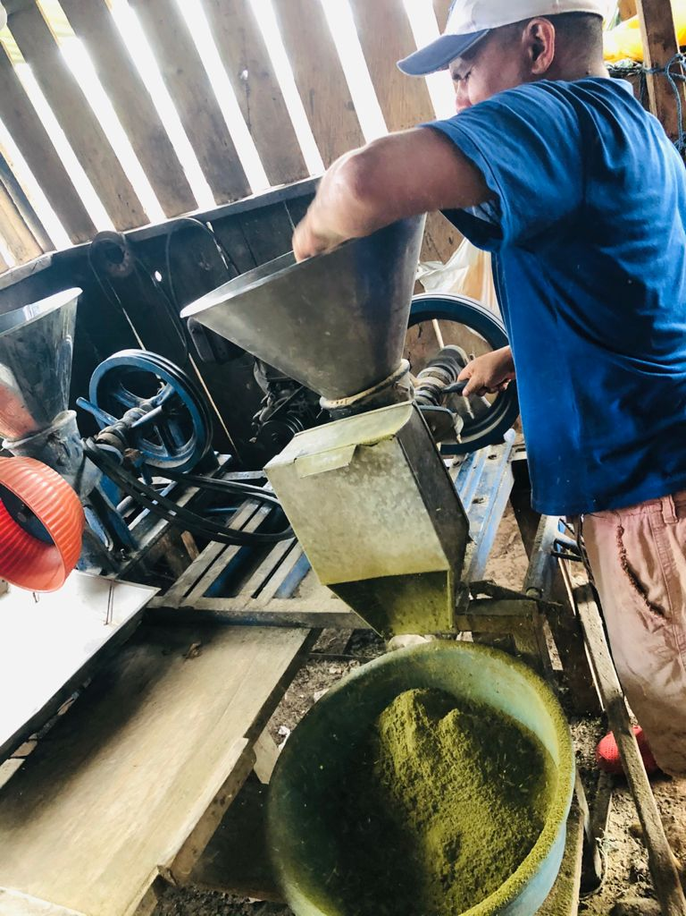
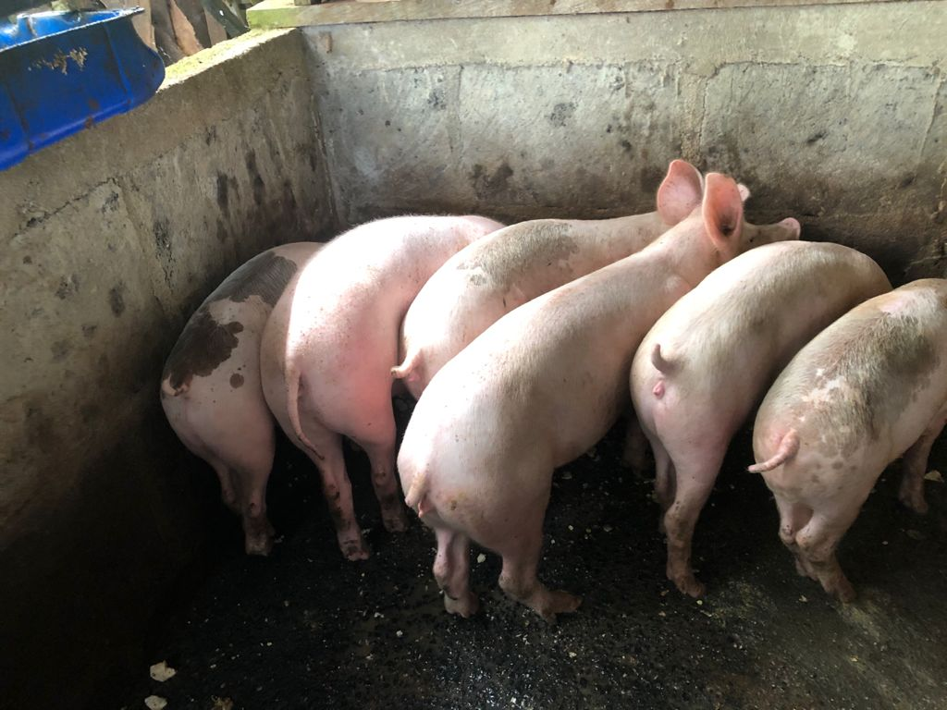
XIII ANEXOS
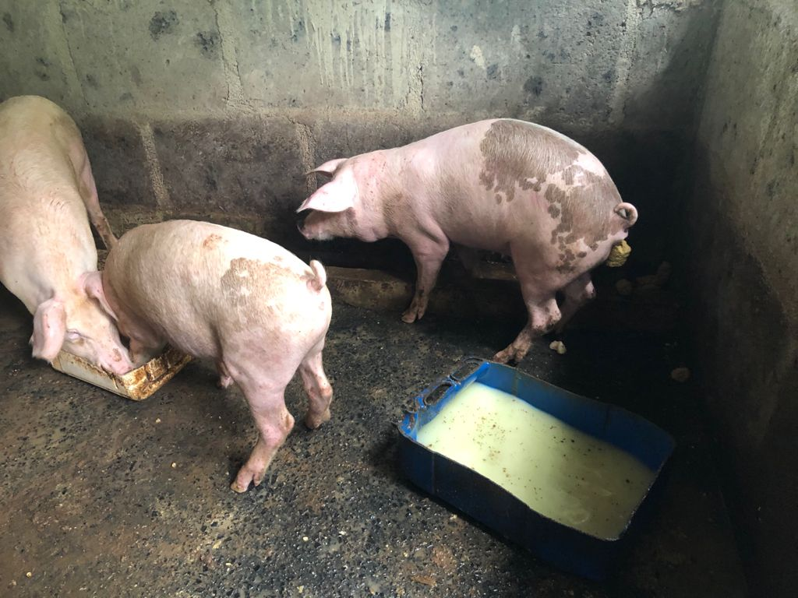
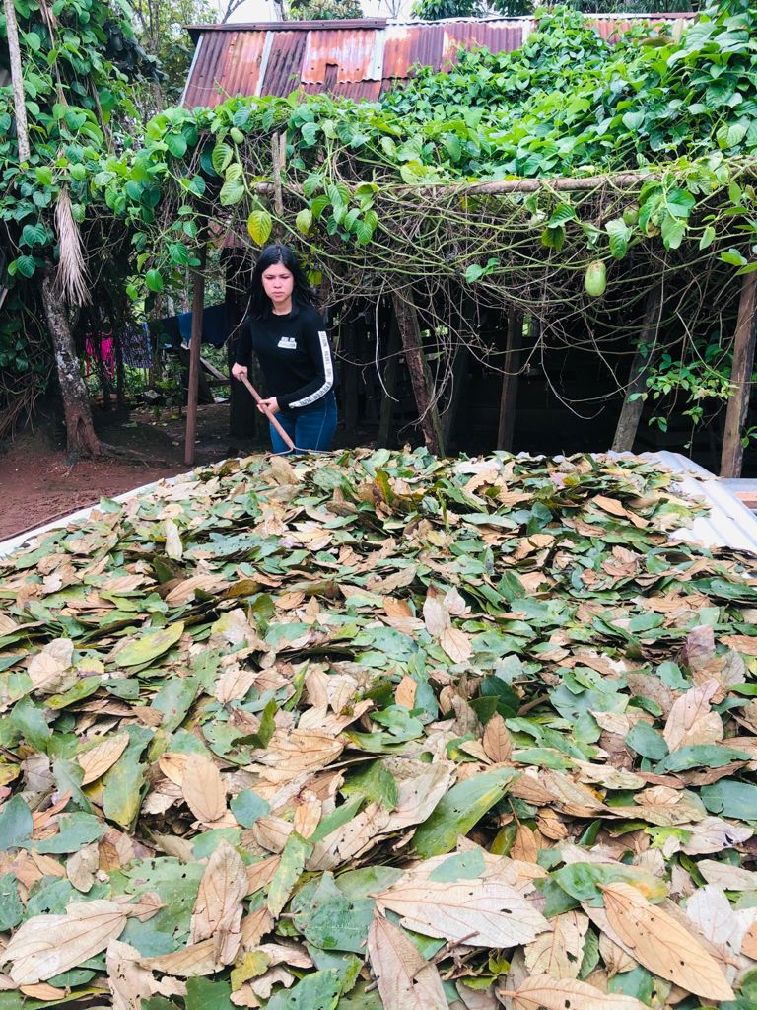

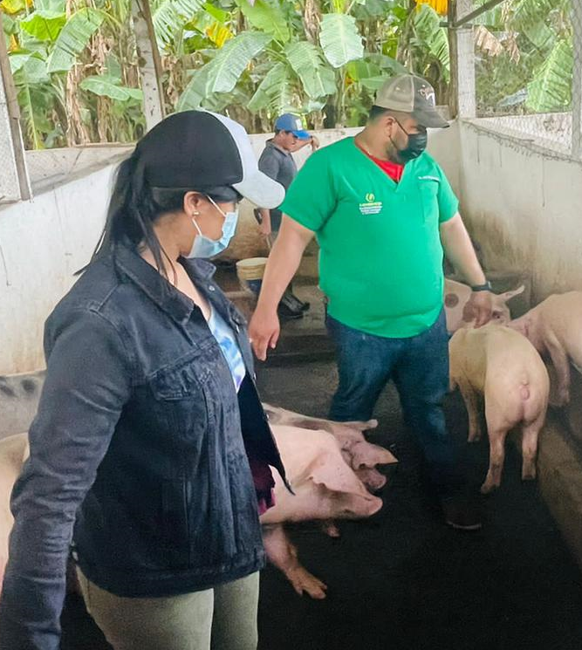
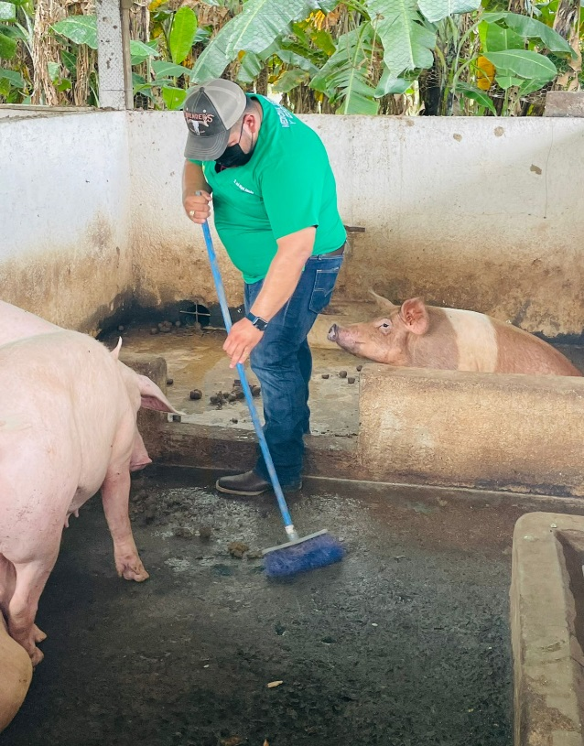

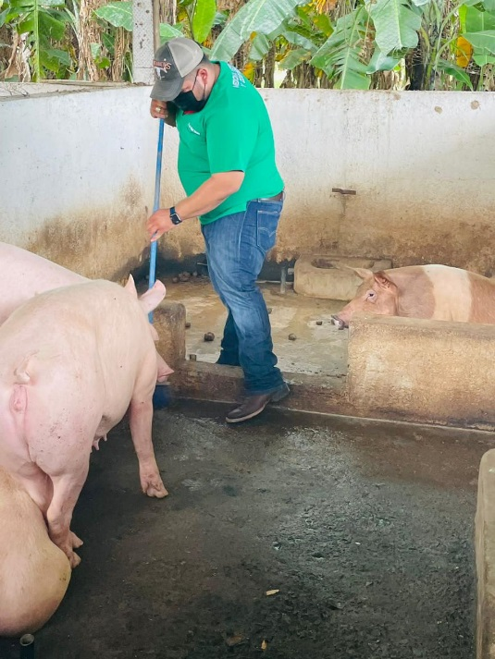
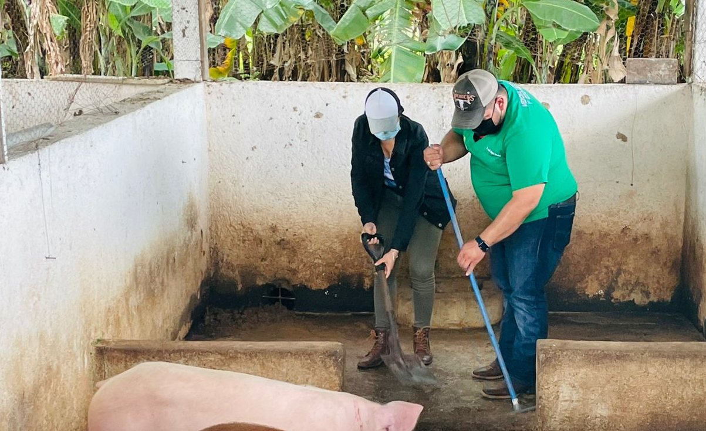

Anexo: Ganancia Media Diaria de los dos tratamiento en estudio.

Tratamientos | GMD Promedio kg
T1 | 0.84
T2 | 0.62

Anexo: Conversión Alimenticia de los dos tratamiento en estudio

Tratamiento | Conversión Alimenticia Kg
T1 | 11.54
T2 | 15.47

